Adı- soyadı:……………………………………………..
MATEMATİK YAZILI SINAV
- Aşağıdaki sayıların okunuşunu yazınız.
27: |  | 34:
19: |  | 55:

- Aşağıda okunuşları verilen sayıları rakamlarla yazınız.
On dört |  | Elli üç
Yirmi altı |  | otuz

- Aşağıdaki sayıları onluk birliklerine ayırınız.
28: | …………….onluk+…………………birlik | 17: | …………….onluk+…………………birlik
32: | …………….onluk+…………………birlik | 43: | …………….onluk+…………………birlik

- Aşağıdaki saatleri şekil üzerinde gösteriniz.
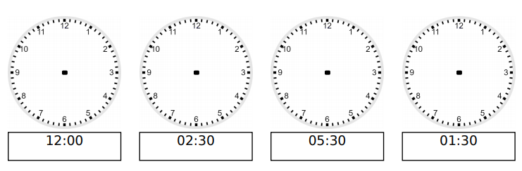
- Aşağıya İkişer ikişer yirmiye kadar ritmik saymayı yazınız.
2

- Aşağıdaki toplama işlemlerini yapınız.
- Aşağıdaki çıkarma işlemlerini yapınız.
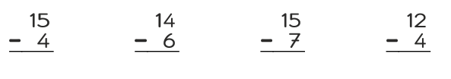
- Aşağıdaki toplama işlemlerinde verilmeyen sayıyı bulunuz.
- Ali’nin 18 boya kalemi vardı. Bunlardan 7 tanesini kardeşine verdi. Ali’nin kaç boya kalemi kaldı?

- Tabaktaki 8 ceviz vardı. Annem 12 ceviz daha koydu. Tabakta kaç ceviz oldu?

